Woche vom 18.07.-22.07.2022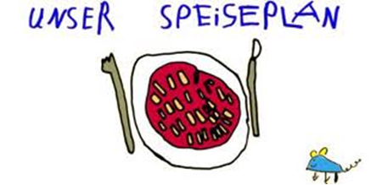

Woche vom 18.07.-22.07.2022

Montag:

Kartoffelpuffer mit Apfelmus

Dienstag:

Süßkartoffel-Möhren-Bockwurst

Mittwoch:

Blumenkohl-Hirse Auflauf

Donnerstag:

Kohlrabi mit Frikadellen in Soße, Reis

Freitag:

Arme Ritter

Frühstück und Mittagessen je 3,00 Euro

